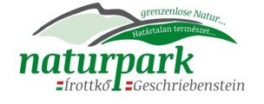

**BAUMSCHNITTKURS**

**28.02.2025** im Gemeindeamt Weiden bei Rechnitz

von **14:00 – ca. 17:00**

Die Pflege und der Erhalt von Obstbäumen und

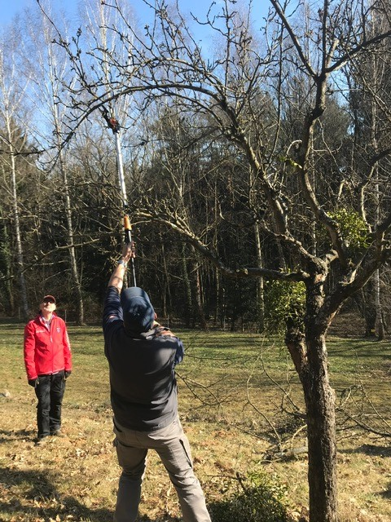Streuobstwiesen sichert einen wichtigen Teil des ökologischen Gleichgewichts.

Der richtige Schnitt steuert nicht nur den Wuchs,

sondern verbessert auch die Obstqualität,

steigert den Ertrag und schafft ein besseres Kleinklima für den Baum.

Mit dem Baumwart Daniel Baminger werden in einem

ca. einstündigen Theorieteil verschiedene Schnittarten

kennengelernt die dann auch gleich praktisch umgesetzt werden können.

Die Teilnahme ist kostenlos; max. Teilnehmeranzahl: 15

Anmeldung unter: naturpark.geschriebenstein@outlook.com

